面向移动开发者的服务及平台发展分析
作者1， 作者2 …

摘要
关键词
Abstract:
Keyword:

一 中国移动应用发展现状
移动应用程序（Mobile Application）是指可以在智能手机、平板电脑和其他移动设备上运行的应用程序。若沿着智能手机的发展路径往前追溯，世界上第一款智能手机IBM Simon便搭载了行事历、通讯录、电子邮件和游戏等应用程序，可算作移动应用程序面向市场的开端。随后，塞班（Symbian）系统的发展壮大为移动应用程序的增长提供了极佳的平台。而当Android和iOS操作系统横扫全球后，移动应用程序的发展才进入井喷阶段，从量和质上得到极大的提升，并呈现出多样化、专门化、垂直化的趋势。移动应用的分类？
在App Annie & MEF近期发布的2014年10月全球移动应用市场经济发展报告中，中国是仅次于美国的世界第二大移动应用市场，这仅仅是针对于Google Play和IOS App Store两大应用商店的数据，除了其他应用商店比如亚马逊和微软，中国还有规模庞大且竞争激烈的第三方移动应用平台。移动应用市场的繁荣很大程度上得益于智能手机、移动宽带（3G和4G）及WIFI的普及、用户使用移动应用时间的延长和付费意愿的增强。
截至2014年底，中国移动电话用户超过12.81亿，其中智能手机用户达到5.82亿；手机网民规模为6.32亿，其中移动宽带用户达到5.57亿。统计数据显示，2013年8月到2014年8月，用户使用受统计的移动应用的时间增长了21%（受统计的是覆盖15亿台移动设备的28,000个应用）。或许可以看出中国移动用户付费意愿增强的一个小角度是，IOS App Store 2014年第二季度收入的一半来源于美国、中国和日本，中国在第二季度贡献的收入比第一季度增加了20%。
据百度移动分发报告称，截至2014年6月，应用市场总体？用户规模较2013年年底增长27%，应用市场的人均下载量为2.9个/天。根据各平台发布的数据，截至2014年6月，腾讯开放平台移动应用总数超过120万款，移动应用数量是2013年6月的6倍。据奇虎360手机助手最新发布的报告，截至2014年9月，360手机助手（Android）累计用户量超过6亿，累积下载超过550亿次，最高日分发达到1.6亿次。截至2014年6月， 百度应用市场用户规模较2013年年底增长38%，人均下载量为3.1个/天，覆盖的开发者数量超过100万，覆盖用户超过6亿，最高日分发量超过1.3亿。

二 中国移动应用开发者基本情况

（一）移动应用开发团队结构及盈利模式
艾媒咨询（iiMedia Research）数据显示，当前的移动应用开发者中，团队开发者的比例已达73%。其中，30.3%的团队规模已在50人以上，21—50人的团队规模占比27%，2—5人的小团队仅占9.4%。由于市场竞争的加剧，个人开发者比例下降，团队开发已成主流，其中20人以上的移动应用开发团队已占57.3%，团队规模已进一步壮大。这有利于保障应用开发的品质，可投入更多的人力更有效地进行应用开发前期的市场调查，后期的管理与经营。
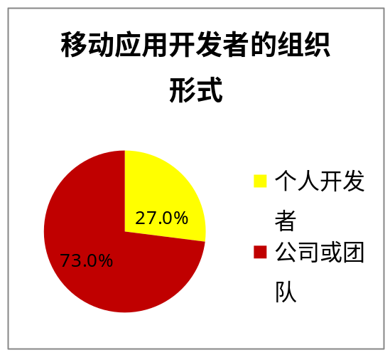
图 1 移动应用开发者的组织形式
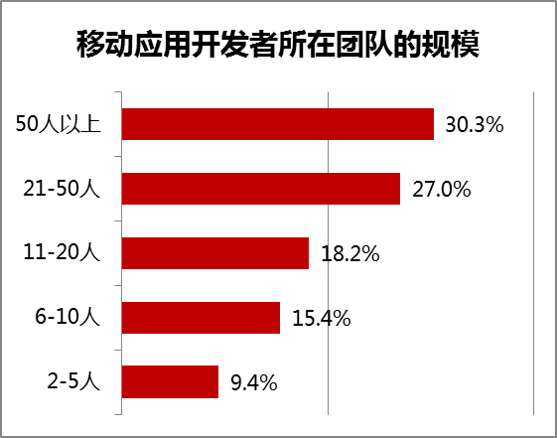

艾媒咨询（iiMedia Research）数据显示，增值服务收费模式与广告模式为当前移动应用开发者的主要盈利方式，分别占比46.1%、36.5%。值得注意的是，20.6%的移动应用开发者会选择“一次性开发费用”的模式，不再负责后期的运营与管理。53.5%的移动开发者平均月收入在3千--7千元之间。有2%移动应用开发者月收入超过2万元。总的来说，目前中国移动应用开发者的收入水平整体还是不高，但收入呈稳定增长趋势。得益于多个开放平台的扶持政策以及市场环境的逐步改善，中国移动应用开发者的收入有望进一步提高。
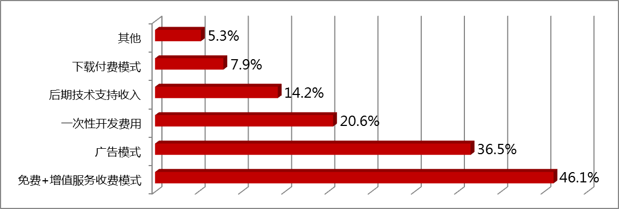

（二）移动应用开发者开发的应用类型
艾媒咨询（iiMedia Research）数据显示，超过五成的移动应用开发者已经开发或打算开发生活服务类应用，分别占50.7%与52.4%，在各类应用中位居第一。2014年应用开发热度排行前五的应用类型为：生活服务、通信社交、手机游戏、影音娱乐与资讯阅读，分别占比52.4%、32.2%、28.7%、24.6%与19.2%。生活服务类应用现为开发的热点，可打通线上与线下，也具有一定的市场发展空间。但在当前手机应用用户留存率极低的状况下，应用开发如何解决用户实际生活所需，并寻找到契合的赢利点是关键。
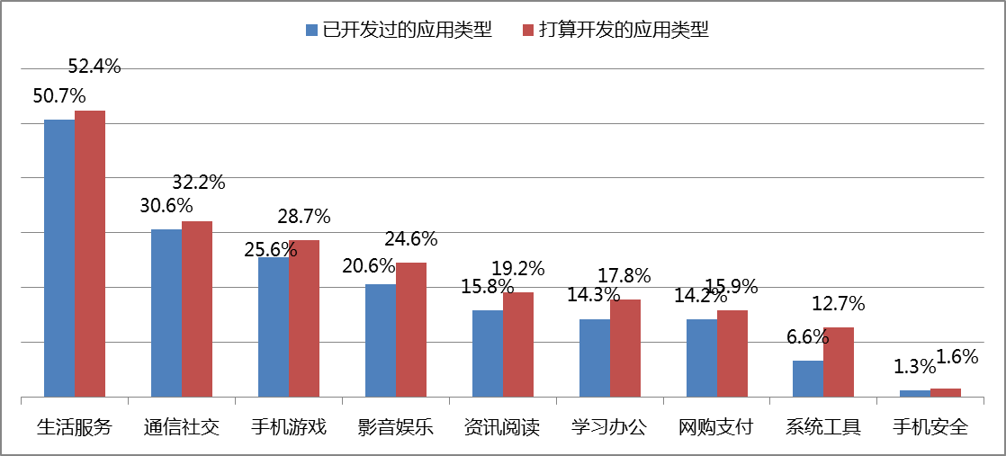

（三）移动应用开发者推广策略
第三方分发渠道（包括应用商店和手机助手类）是应用分发推广的首要渠道，占比66.7%；55.6%的移动应用开发者会选择手机系统的官方应用网站为推广渠道；手机厂商与电信运营商提供的分发渠道也占据相当比例，分别占比46.1%、38.2%。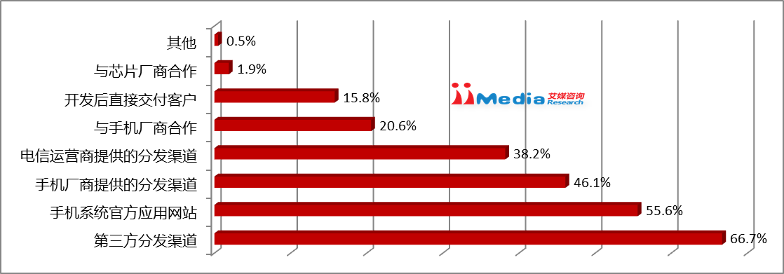

（四）移动应用开发者盈利状况
艾媒咨询（iiMedia Research）数据显示，2014年35.7%的移动应用开发者获得小幅盈利，30.3%的移动应用开发者实现盈亏持平，依然有27.1%的移动应用开发者亏损。
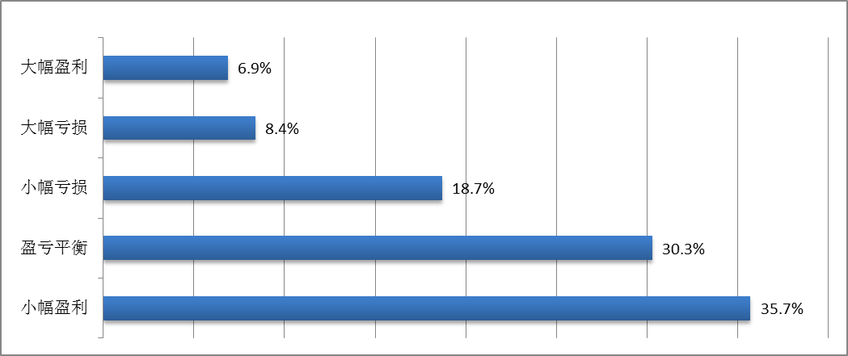

三 面向移动应用开发者的服务平台

（一）中国移动应用开发者服务平台主要类型
除了苹果开发平台和安卓平台两大阵营，中国有着规模庞大的第三方移动应用开发平台。按照手机终端进行分类的有小米开发平台、华为开发平台和联想开发平台等；按运营商进行分类的有中国移动开发者平台、天翼开发平台和联通开发者平台；按照互联网企业进行分类的则是BAT、360、新浪等。
从用户体验角度来说，手机终端开发平台最大的优点是应用与终端的适配程度更加契合，应用更新迭代自动简易。其中，小米和联想开发平台开放了两家各自账号的接入，为开发者提供用户信息与使用行为数据支持，同时也为开发者提供平台数据统计分析报告。小米、联想和华为三家开发平台的支付方式方便快捷，能通过终端进行信息推送。小米与华为提供的云资源服务较为丰富，比如云主机供开发者搭建系统和服务，提供高效的文件存储服务等。相比较之下，华为开发者联盟则提供了较多的开发扶持和品牌宣传渠道。
互联网企业开发平台能够通过整合开放自身社交、搜索和电商等领域业务，为开发者提供庞大的用户群基本信息及关系链，供其挖掘，乃至向开发者提供运用大数据分析得到的结果，以帮助开发者更好地把握开发方向。阿里开发平台较适合电子商务类应用的开发，腾讯与360开发平台上游戏类应用较多，新浪平台上则侧重于带有社交、媒体性质的应用开发。同时平台大多提供云资源服务，供开发者存储以及系统搭建。互联网企业开发平台规模相对较大，渠道分发能力强，通过网络进行宣传推广的效率以及效果也相对较好。从开发者变现的角度来说，互联网企业开发平台的变现方式相对多样，同时由于互联网平台对开发者的扶持相对较多，开发者生存发展能力得到了进一步改善。
运营商开发平台则整合开放本身通信、电信和增值等业务，譬如通讯录、短信、彩信、语音、邮件和固网等，为开发者提供各自用户基本信息以及使用行为，并通过这些渠道对应用进行多通道推广宣传。运营商也向开发者提供云资源服务的支持，并且能结合到自身业务中（譬如中国移动的云邮局服务）。运营商开发平台计费模式多样，能较好地满足不同的需求。
对比列表

（二）移动开发者主要服务平台介绍
1. 百度开放平台
百度开放平台，是基于百度“框计算”先进的信息技术与服务机制，针对用户需求，为广大站长和开发者开放并免费提供的开放式数据分享暨对接平台。以此，站长和开发者可以将结构化的数据或具体应用直接提交到百度开放后台，使其同步运行于百度大搜索之中，实现在关键词选择，排序位置，更新频率以及展现样式方面更精准、更优化、更丰富的强大应用，获得更多有价值的流量，以最佳展现形式与最优展现样式的搜索结果，与数亿用户的需求直接对接。
百度开放平台核心优势在于依托其强大的搜索与信息平台，能够精准定位用户需求与潜在用户，快速将用户引导至各类应用。
百度开放平台为开发者提供的功能有：发布应用（一次上传多端发布，省时省心），游戏联运（接入百度移动游戏平台，免费分享海量游戏用户群），应用内搜索（简单快速接入，享受百度平台内多重APP展现机会）和首发合作（快速申请合作，享受国内最大最优质的首发推荐位）。
2. 360应用开放平台
360应用开放平台，是依托360庞大用户群体，海量优势资源，基于用户上网需求的变化以及APP的发展趋势，为合作伙伴和广大第三方开发者提供的最彻底、最全面的互联网应用接入平台。合作伙伴可以轻松快捷地直接提交应用到360应用开放平台，即可获得360桌面、360网址导航、360应用中心等三大应用入口，多种呈现形式的应用最优展现。
360移动开放平台为开发者提供的服务有移动广告（提供海量优质广告），漏洞扫描（发现APP可能存在的风险与漏洞），数据分析（实时掌握应用动态），支付（360安全支付），加固保（保护APP）和云测试（免费在线测试，提高应用兼容性）等。
3. 腾讯开放平台
腾讯开放平台，是腾讯为网站主和开发者提供的一个大舞台。网站主可以通过使用腾讯分享，喜欢，认证空间，QQ登录等社交组件，方便地在海量的腾讯用户中快速传播网站的优质内容。开发者可以利用腾讯开放API，开发出优秀有创意的社交游戏及实用工具，通过腾讯朋友，QQ空间，腾讯微博等社交平台给自己带来巨大的流量和收入。
腾讯开放平台整合了其海量的用户基数与用户关系链，在应用与服务的分发、二次传播、多级传播方面具有明显优势。腾讯用户的付费习惯以及其完善的支付体系很大程度上提升了产品的变现能力。
其核心功能有全平台分布和用户能力支持。开发者可以借助全平台资源及平台OpenAPI，在应用宝、腾讯QQ、QQ空间等场景分发聚合，获取丰厚的收益和巨大的流量；用户能力支持为移动开发者提供QQ登录，QQ分享以及QQ关系链等多项用户能力支持，达到迅速增加用户数量与粘性的目的。热点功能则有官网一键安装，省流量更新，微测评和应用加固四项功能。
三者相比，（进一步陈述作者的观点）…..

四 中国移动应用开发者服务平台使用情况

（一）移动应用开发者选择服务平台的主要考虑因素
艾媒咨询（iiMedia Research）数据显示，移动应用开发者对开发平台的选择考虑因素中，推广效果是最重要的考虑因素，占比85.0%，其次为用户资源与技术支持，分别占比60.0%与55.3%。当前，移动应用开发者大多集中于第三方分发渠道，渠道推广单一且集中，在应用推广成本不断上升的情况下，开发者普遍面临推广难题，“推广效果”也成为迫切解决的问题。
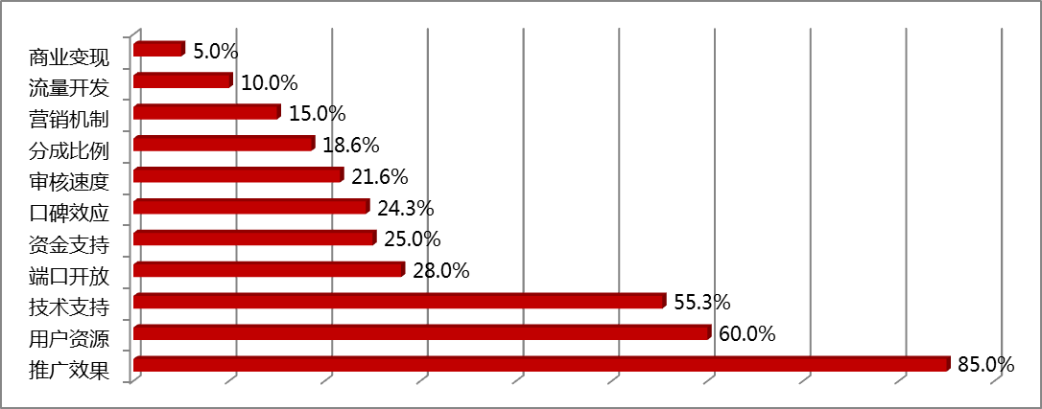
（此处有无进一步的分析？）

（二）移动应用开发者对服务平台的选择分析
数据显示，68.3%的移动应用开发者没有接入开发平台。接入开发平台的应用开发者中，70.2%的移动应用开发者选择使用了百度云开发平台，其次为腾讯云开发平台与360开发平台，分别占比65.3%、60.1%。艾媒咨询分析认为，当前，开发平台在移动应用开发者群体中的普及率仍待提高。过去的一年，腾讯、360等国内互联网巨头增强了对开放平台的投入力度，百度云开发平台已不占据领先地位。
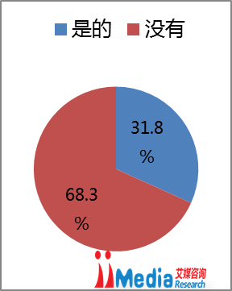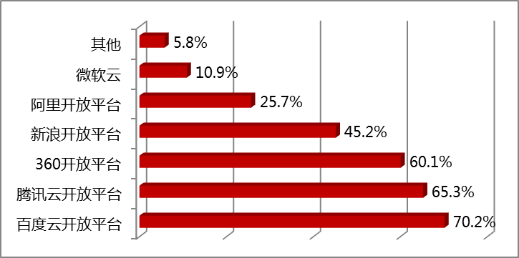
2014年中国移动应用开发者选择的开发平台

2014年移动应用开发者开发平台接入状况

（三）移动应用开发者服务平台的服务使用情况
艾媒咨询（iiMedia research） 数据显示，2014年，83.2%的移动应用开发者使用过开发平台的云服务，50.6%的移动开发者使用过移动开发平台的硬件设施服务。开发平台提供的工具服务、API接口服务、营运服务、推广变现服务等项目的使用率大概在30%左右。云服务的较高使用率体现出目前云服务在降低开发者的开发成本、提高计算效率以及提高服务器稳定性方面对于开发者有较大的帮助。开放平台推出的一系列的线下服务，比如创业孵化基地、项目路演、活动沙龙等对于移动开发者来说具有一定的吸引力。
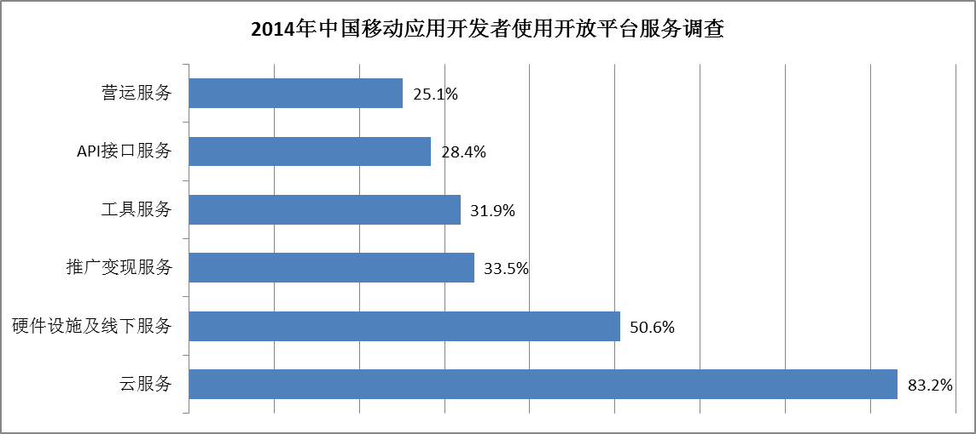

（四）2014中国移动开发者轻应用开发调查
轻应用介绍？
艾媒咨询（iiMedia Research）数据显示，49.2%的移动应用开发者会尝试开发轻应用，34.9%的移动应用开发者对轻应用发展前景持观望态度。对于轻应用的发展前景，42.9%的移动应用开发者认为轻应用目前处于尝试阶段，且轻应用存在推广力度不足、流量与使用体验不及传统应用APP等不足，分别占比31.7%、20.6%。“轻应用能解决用户长尾需求”的认可度仅占比222.2%。艾媒咨询分析认为，过去的一年，轻应用的发展并没有获得移动应用开发者的广泛认可，需要在推广力度、用户体验程度等方面加以提升。
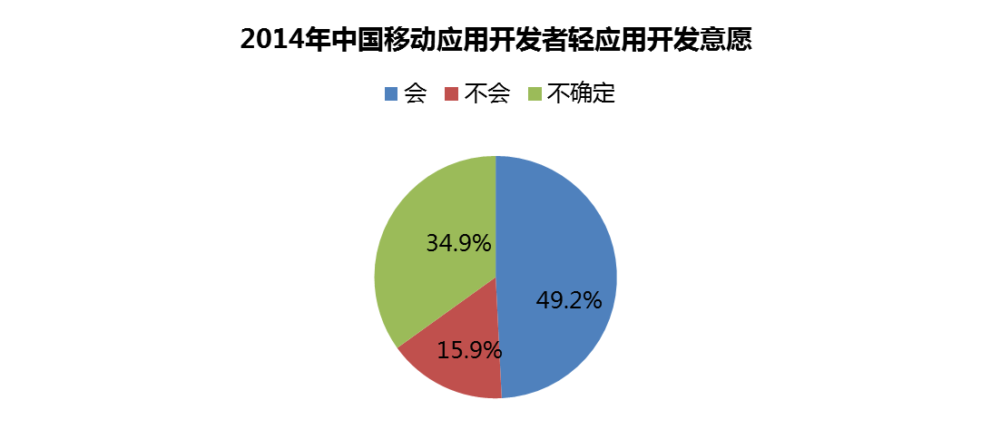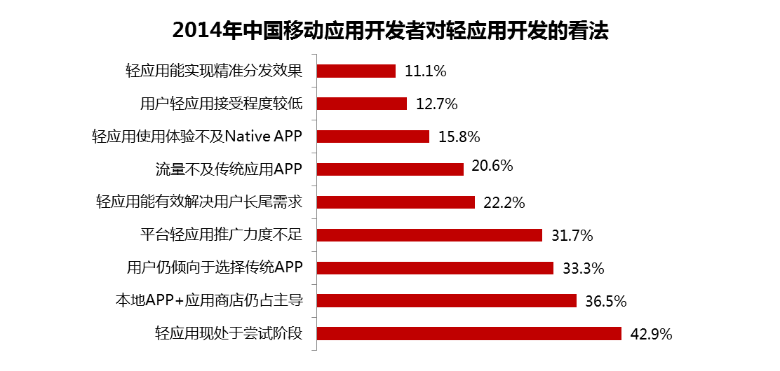

五 展望2015年中国移动应用开发者服务

（一）2014年中国移动应用开发者市场总结
中国移动应用开发者在2014年依旧保持着较快的增长势头，无论是从开发者数量还是应用数量上，同比都呈现较大的增长。目前中国正进入移动互联网时代，截至2014年底，中国智能手机用户规模达到5.82亿，巨大的用户基础为移动互联网的发展奠定了基础。移动应用作为移动互联网时代移动终端上的最重要入口，其发展也将迎来春天。2014年，中国移动应用开发市场主要呈现以下几个特点：
- 移动应用开发者数量持续增长，大部分开发年限较短。2014年，中国移动应用开发者数量超过300万人，同比增长约16%。而据艾媒咨询（iimedia research）数据显示，40.1%的移动应用开发者开发年限在18个月以内，开发年限超过3年的移动应用开发者占比为8.2%。移动应用开发者数量的增长，一方面来自于原来PC应用开发者的转移，另一方面在移动化浪潮的影响下更多人投身移动应用开发。
- 移动应用开发者盈利能力有所提高，但仍然处于较低水平。艾媒咨询（iiMedia Research）数据显示， 35.7%的移动开发者获得小幅盈利，30.3%的移动开发者实现盈亏持平，依然有27.1%的移动开发者亏损。有74.4%的移动应用开发者月均收入在1万元以下，而月均收入超过3万元的移动开发者仅占5.8%。总的来说，得益于推广成本的降低以及流量变现方式的增多，移动应用开发者的收入有所提高，但收入水平依然不高，处于相对“屌丝”的状态。
- 创业环境有较大改善。2014年，从政府层面来看，北京、深圳、上海等地均出台相关的产业扶持政策，从注册流程、注册资本、审批手续方面都给予互联网创业者便利，鼓励互联网创业。从市场角度来看，各种产业孵化器（包括开发者平台提供的线下办公设施）和投融资渠道（众筹、项目路演大赛）为移动应用开发者创业提供帮助。腾讯开放平台创业基地合作孵化的移动开发者中，有61% 的开发者获得了各类型的投资，其中34%的开发者获得了天使投资，21%的开发者获得了A轮融资，这说明创业起步期的开发者最受投资者关注。
- 移动应用开发者开发的应用呈现多样化、小集中的特点。移动应用开发者开发的应用主要分布在学习办公 、手机安全 、手机游戏 、资讯阅读 、实用工具 、通信社交 、网购支付 、影音娱乐 、生活服务等方面。艾媒咨询（iiMedia Research）数据显示，超过五成的应用开发者已经开发或打算开发生活服务类应用，分别站别50.7%与52.4%，在各类应用中位居第一。2014年应用开发热度排行前五的应用类型为：生活服务、通信社交、手机游戏、影音娱乐与资讯阅读，分别占比52.4%、32.2%、28.7%、24.6%与19.2%。
- 移动应用开发者集中在一线城市和部分二线城市。从统计的数据开看，目前北上广深四个一线城市集中了超过36.8%的移动应用开发者。一线城市充足的人才储备和较为完善的产业链吸引了大多数移动开发者。杭州、成都、南京、厦门等二线城市凭借良好的生态环境和较低的创业生活成本也吸引了不少移动开发者。

2014年，移动生态系统的发展进入深化阶段，产业格局处于剧变之后短暂的表面稳定期。然而，移动互联网全面渗透所带来的巨大的颠覆势能，驱动着新兴力量不断涌现、积蓄、酝酿。开发者，仍然是生态系统中最具创新性和活力的因素，下一轮变革将在他们中产生。在激烈竞争中，开发者仅凭追风看趋势、浅层次的想法和模式已经远远不够了，思考的深度、实现和执行的效率成为焦点。与此相对应，一大批国内外针对移动开发者的平台、服务、工具正在逐步壮大，相关的并购、投资不断见诸报端。展望2015年，中国移动应用开发生态或将呈现以下发展趋势：
- 多终端应用开发将进一步发展。随着可穿戴设备、智能家居以及其他智能终端用户的增加，未来移动应用开发将不再局限于智能手机和平板电脑，更多的移动应用将实现跨屏互通和跨终端同步。2014年12月初，百度智能互联开放平台正式上线，借此布局智能家居领域。2014年12月17日，腾讯开放平台正式公布QQ物联“亿计划”。QQ物联将为接入QQ物联的智能硬件合作伙伴提供“10亿用户曝光、20亿产业资源”，扶持合作伙伴成长。而小米通过手环、路由器、智能摄像机、智能插座、智能灯泡和智能遥控中心等终端也涉足智能终端领域。多终端应用开发将会成为未来移动开发者的另一个发展方向。虽然目前市场培育度还不够，但随着互联网巨头的加入和终端厂商的产品推出，未来多终端移动应用将会迎来发展的春天。
- 垂直场景应用与传统产业结合将更加密切。移动应用的一个特点就是细分化，未来随着应用场景的细分和应用使用时间的碎片化，更多的应用将满足其中的场景。就目前的趋势来看，垂直场景应用将与具有相当市场规模的传统行业深度结合。例如本地生活服务、电商、金融、教育、医疗等行业。借助移动互联网解决信息不对称和资源调配能力低下问题的应用，会进一步拓展市场空间，同时采用传统商业模式经营的产业将被互联网改造。
- 海外市场将成为中国移动应用开发者下一个关注点。目前已经有不少移动开发者将目光转向了海外市场，在海外拓展中，游戏和工具类移动应用是最主要的类别。从海外市场分布来看，移动应用海外拓展一般先从东南亚、日韩地区再拓展到欧美。在国内移动应用市场竞争激烈的情况下，对于部分有实力的移动应用开发者来说，通过App Store和Google Play两大渠道进行海外拓展是一个不错选择。

整篇文章写得不错，有一手调查数据，有情况分析，基本符合蓝皮书的定位，以下几点稍作修改即可。
- 引用数据请注明出处；
- 图片、表格请增加标注；
- 在适当位置增加对比分析，请见随行标注建议；
- 其他一些细微调整。
- 格式方面建议：1. 添加摘要和关键词；确定之后，加上题目、摘要和关键词的英文版。2. 每篇文章层次编码：“一（一）1.（1）①第一，第二，首先，其次，”的顺序排列。层次少，“（一）”这个层次可以略过。

作者1， xxxx； 作者2， xxxx 。

